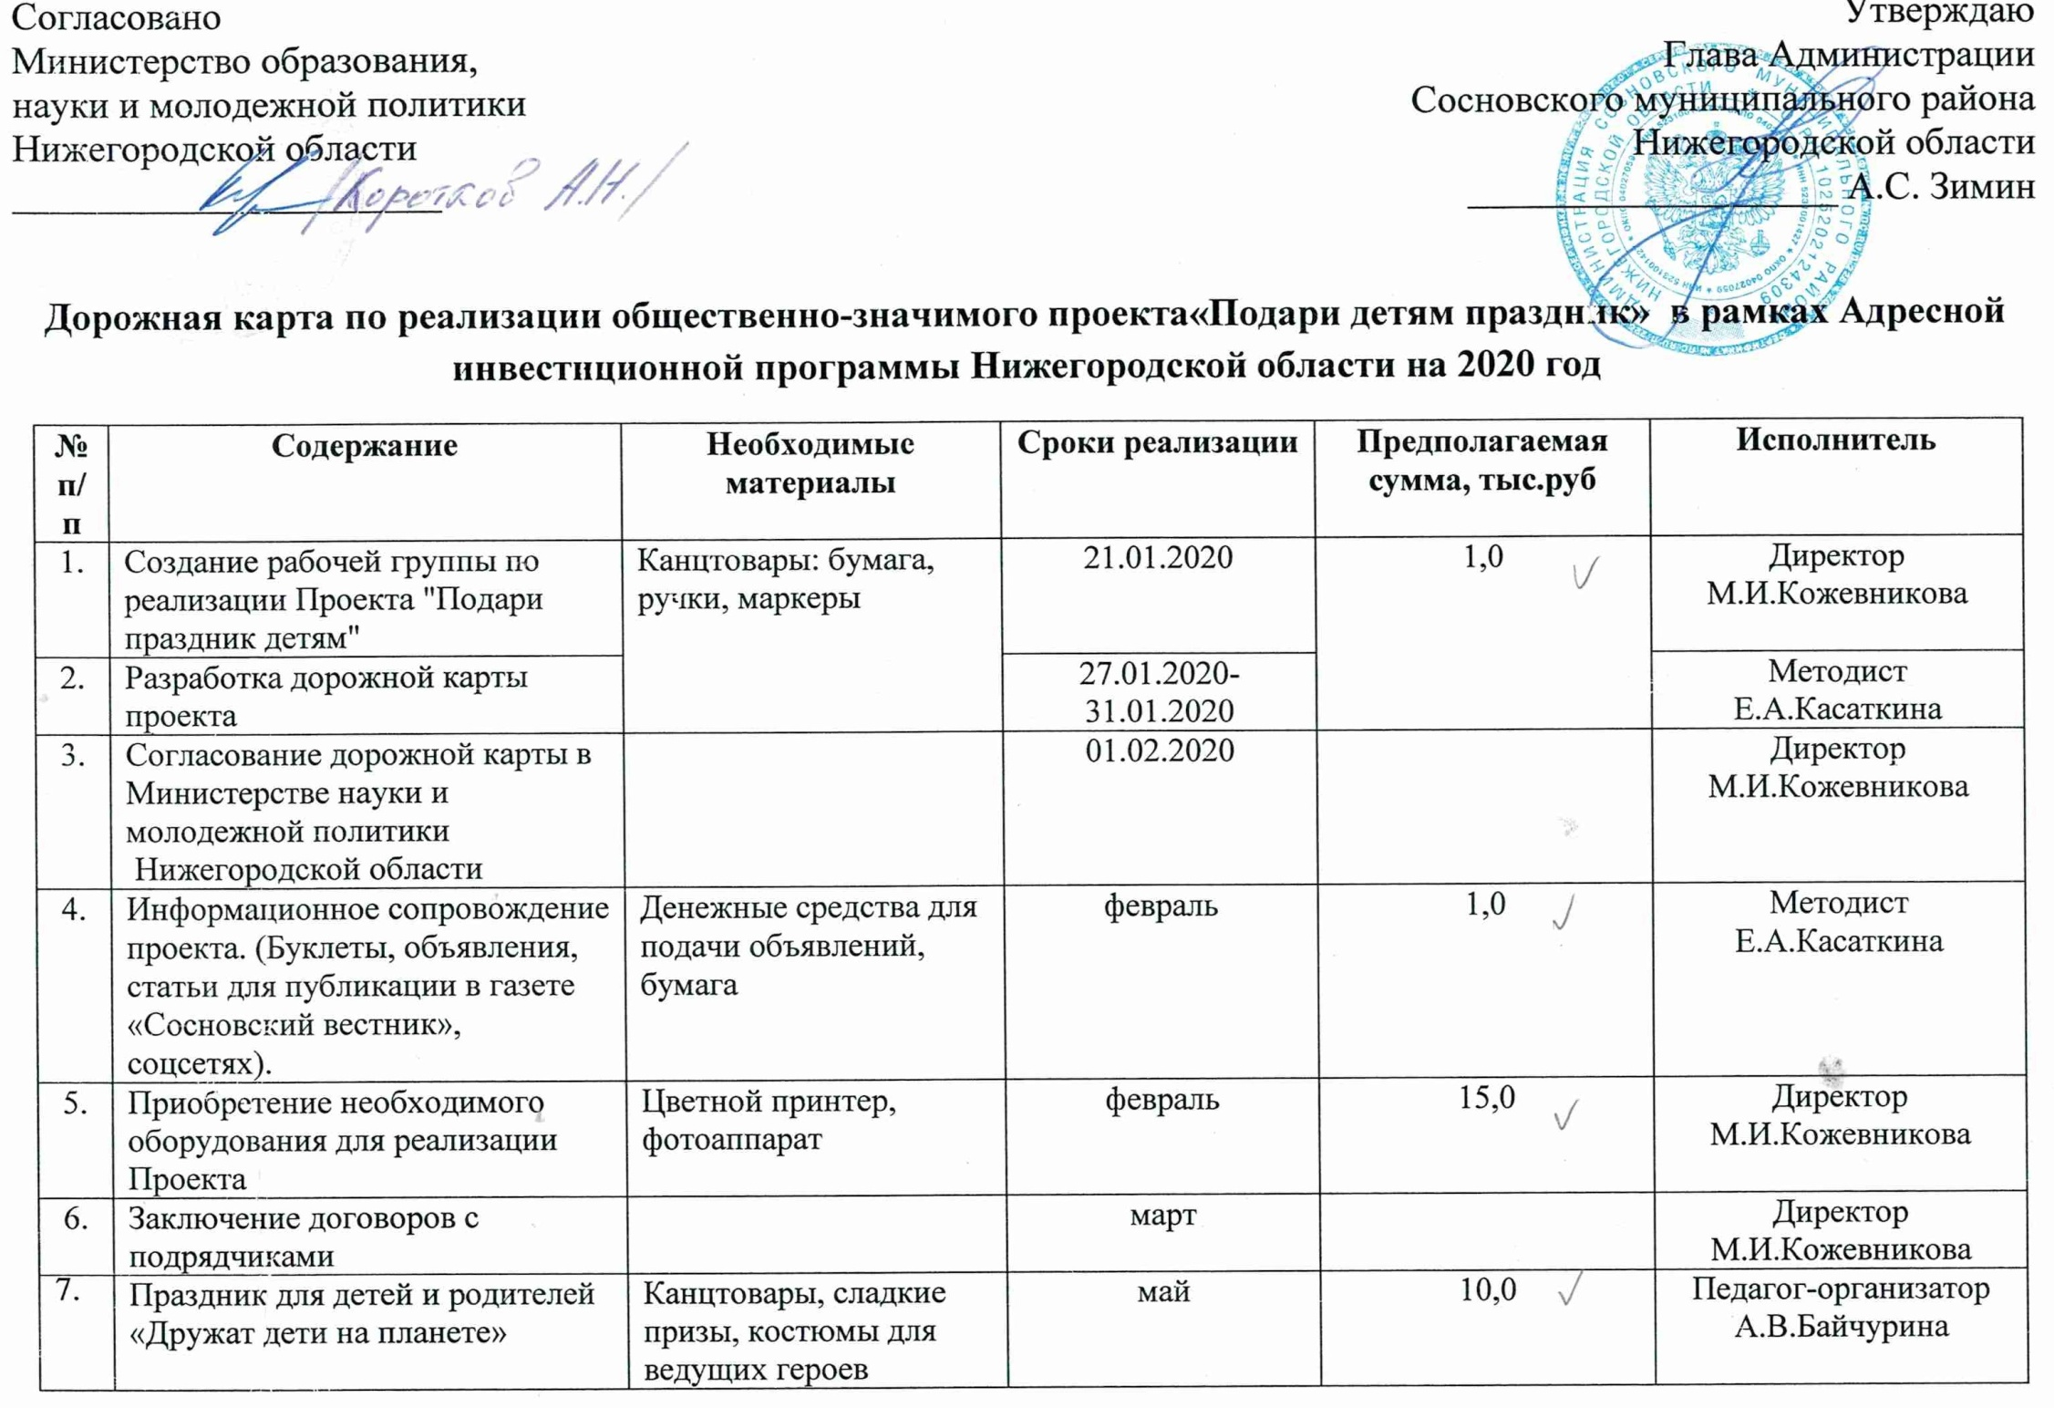

|  |  |  |  |  |  |
| --- | --- | --- | --- | --- | --- |
| 8. | Создание доступной среды:  асфальтирование дорожных путей к зданию, покрытие пандуса | Строительные материалы: песок, щебенка, асфальт | апрель-май | 64,816 (локальный сметный расчет №67 от 04.02.2020г.) | Директор М.И.Кожевникова |
| 9. | Праздничное мероприятие «Крепка семья – крепка держава» | Канцтовары, призы для награждения семей, чаепитие | май | 6,0 | Педагог-организатор А.В.Байчурина  Методист  Е.А.Касаткина |
| 10. | Детский фестиваль творчества «В гостях у сказки» | Канцтовары, призы для награждения, костюмы для сказочных героев, оплата шоу мыльных пузырей | июнь | 10,0 | Методист  Е.А.Касаткина  Педагоги дополнительного образования Т.В.Кузнецова  Е.Г.Попкова |
| 11. | Тренинговое занятие по снятию нервного напряжения «Если добрый ты…» | Канцтовары, мягкие игрушки. | июль | 5,0 | Методист  Е.А.Касаткина  Педагог-психолог М.Г.Ширыбанова  /по согласованию/ |
| 12. | Экскурсия в зоопарк «Лимпопо» | ГСМ, аренда автобуса, приобретение продуктов и воды, оплата билетов | август | 5,0 | Методист  Е.А.Касаткина  Педагог-организатор М.А.Махнова |
| 13. | Праздник осени | Костюмы для театрализованного представления, канцтовары, муляжи фруктов, овощей. Сладкие призы. | сентябрь | 5,0 | Методист  Е.А.Касаткина  Педагог дополнительного образования Т.В.Кузнецова |
| 14. | Творческая мастерская по изготовлению топиария – дерева счастья | Шары из пенопласта, клей, пластмассовые стаканчики, шпагат | сентябрь | 5,0 | Педагог-организатор А.В.Байчурина |
| 15. | Мастер-класс по холодному батику | Краски акриловые по шелку «Батик», резервирующий состав, ткань, стеклянные трубочки для росписи, рамки разных размеров, кисточки | октябрь | 10,0 | Педагог дополнительного образования  Е.Г.Попкова |
| 16. | Мастер-класс по рисованию витражными красками «Удивительные животные» | Витражные краски, рамки, канцтовары | октябрь | 4,0 | Педагоги дополнительного образования Т.В.Кузнецова  Е.Г.Попкова |
| 17. | Спортивная эстафета для команды детей и родителей | Детские футболки, спортивный инвентарь: обручи, кегли, мячи, скакалки  Призы для награждения, медали | ноябрь | 7,0 | Педагоги дополнительного образования  М.П. Рыжикова  Л.А.Перевезенцева |
| 18. | Игровая программа «Мама, мамочка, мамуля…» | Канцтовары, спортивный инвентарь, сладкие призы | ноябрь | 6,0 | Педагоги-организаторы А.В.Байчурина  М.А.Махнова |
| 19. | Творческая мастерская деда Мороза (изготовление новогодних игрушек) | Картон, цветная бумага, шишки декоративные, клей, ножницы, бусы, гофрированная бумага, елочные игрушки. | декабрь | 6,0 | Педагоги дополнительного образования Т.В.Кузнецова  Е.Г.Попкова  А.В.Байчурина |
| 20. | Экскурсия на фабрику новогодних игрушек | ГСМ, аренда автобуса, продукты, вода | декабрь | 5,0 | Методист  Е.А.Касаткина |
| 21. | Конкурс рисунков, поделок «Здравствуй, зимушка-зима!» | Краски, маркеры, карандаши, бумага, клей, цветная бумага, пластилин. Призы, грамоты для награждения. | декабрь | 5,0 | Педагоги дополнительного образования Т.В.Кузнецова  Е.Г.Попкова  А.В.Байчурина |
| 22. | Новогодний праздник «В гостях у дедушки Мороза» | Костюмы Деда Мороза и Снегурочки, призы для конкурсов, новогодние подарки детям. | декабрь | 22,0 | Педагоги дополнительного образования Т.В.Кузнецова  М.П.Рыжикова  А.В.Байчурина |
| 23. | Организация консультаций узких специалистов | ГСМ, транспорт для доставки | В течение реализации проекта по запросам родителей | 10,0 | Методист  Е.А.Касаткина |
| Общая сумма планируемых расходов на реализацию проекта, рублей  210.570 тыс.руб. | | | | | |
| Запрашиваемый размер денежных средств, рублей  200.000 тыс.руб. | | | | | |
| Предполагаемая сумма софинансирования проекта (за счет средств других организаций, источников), рублей  10.570тыс. руб. | | | | | |